

Manual de Deploy

WebLun

Contenido

Manual de Deploy 1

WebLun 1

Evolución del documento 3

Requisitos previos 4

Pasos para el deploy 4

Archivo de configuración 4

Especificación del archivo environment.ts 4

Iniciando el deploy 5

Entregando el Producto 6

|  |  |  |  |  |  |
| --- | --- | --- | --- | --- | --- |
| Evolución del documento | | | | | |
| **Versión** | **Nro. de revisión** | **Preparado por** | **Revisado por** | **Estado** | **Observaciones** |
| 1.0 | 1 | María Paz Rojas |  |  |  |
| 1.1 | 2 |  |  |  |  |
| 1.0 | 3 |  |  |  |  |
| 1.2 | 4 |  |  |  |  |
| 1.2 | 5 |  |  |  |  |
| 1.3 | 6 |  |  |  |  |

# Requisitos previos

El equipo donde se realizará el deploy debe contar con **Node.js y Git** instalados en el sistema operativo anfitrión (Windows o Linux), con permisos de Administrador.

# Pasos para el deploy

## Archivo de configuración

En la tecnología utilizada para la construcción de este producto se utilizó Angular 2, acá se definen archivos de configuración environments.ts y environment.prod.ts, en los cuales se ingresan los parámetros de comunicación con la API, sin embargo, estos archivos no son automatizados sin saber con anticipación cuales son las cadenas de conexión, por lo tanto se omitirá el ítem de configuración, explicando en el Manual de despliegue como cambiar estas configuraciones.

### Especificación del archivo environment.ts

1. API_ENDPOINT:

API_ENDPOINT: 'http://172.16.3.91/RayenSalud.WebLun.Api/api/'

Esta constante es la encargada de comunicarse con la web api desplegada en el documento “Manual de Despliegue - WebLun Api V1.docx”.

1. DIRECCION:

DIRECCION: 'Merced 480 Piso 2, Santiago - Chile'

Esta constante es la encargada de manejar la dirección de la empresa de modo dinámico y facilita su modificación. Se visualiza en el footer del sitio.

1. TELEFONO:

TELEFONO:'(+56 2) 2588 8800'

Esta constante es la encargada de manejar el teléfono de contacto de la empresa de modo dinámico y facilita su modificación. Se visualiza en el footer del sitio.

1. CONTACTO:

CONTACTO:'contacto@rayensalud.com'

Esta constante es la encargada de manejar el correo de contacto de la empresa de modo dinámico y facilita su modificación. Se visualiza en el footer del sitio.

1. WEB:

WEB:'https://www.rayensalud.com/'

Esta constante es la encargada de manejar la url del sitio oficial de Rayen Salud de modo dinámico y facilita su modificación. Se visualiza en el footer del sitio.

1. FACEBOOK:

FACEBOOK:'https://www.facebook.com/Rayen-848452161931776'

Esta constante es la encargada de manejar la url de Facebook de la empresa de modo dinámico y facilita su modificación. Se visualiza en el footer del sitio.

1. TWITTER:

TWITTER:'https://twitter.com/Rayen_Salud'

Esta constante es la encargada de manejar el correo de contacto de la empresa de modo dinámico y facilita su modificación. Se visualiza en el footer del sitio.

## Iniciando el deploy

Debe considerar los puntos anteriores antes de iniciar el deploy.

1. Abrir la carpeta donde se encuentra el Proyecto y ejecutar desde allí un **node.js command prompt**, ejecutar los comandos que más abajo se detallan.
2. **npm install**

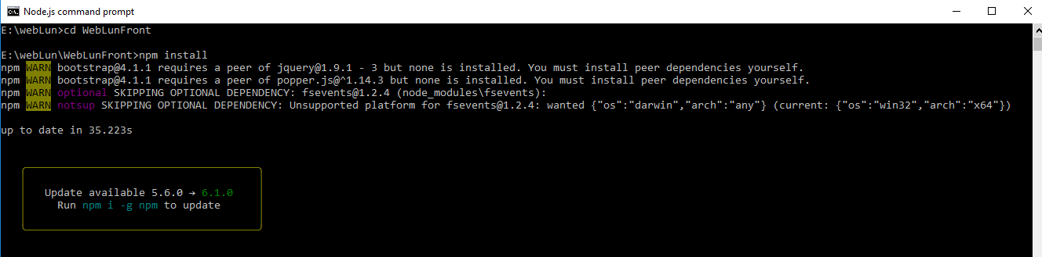

1. Una vez terminada la operación, ejecutar el comando **ng build –-prod**

Se comenzará a generar el build en modo producción



Una vez que la operación termine saldrá en la pantalla algo como esto.

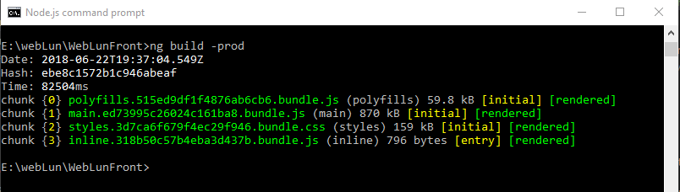

Lo que significa que la operación terminó con éxito.

## Entregando el Producto

Una vez terminado el deploy mencionado en el punto anterior, el producto está listo para ser entregado a quien corresponda para su despliegue, para ello realizamos los siguientes pasos:

1. En la carpeta del proyecto donde se realizó el deploy del punto anterior, se debe haber generado una carpeta de nombre **dist.**

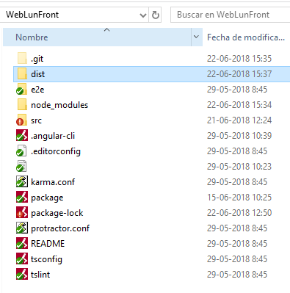

1. Si se examina dicha carpeta, debería encontrarse con el siguiente contenido:

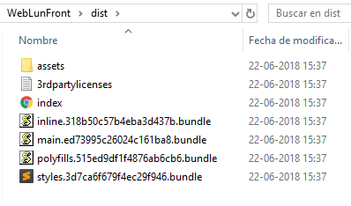

1. Se debe agregar el archivo **web.config** a la carpeta **dist**.
2. Confirmado el punto anterior se debe entregar la carpeta **“dist”** completa a quien corresponda para su publicación.
3. En el documento “**Manual de Despliegue - WebLun Sitio Web V1.docx**”, se indica todo lo necesario para desplegar el producto.